Hoe goed sorteren
- PMD
- Plastic verpakkingsfolie
- Piepschuim
- Spanbanden
- Harde plastics
- Papier & karton
- Hout
- Metaal
- Glas
- Afgedankte elektro

PMD

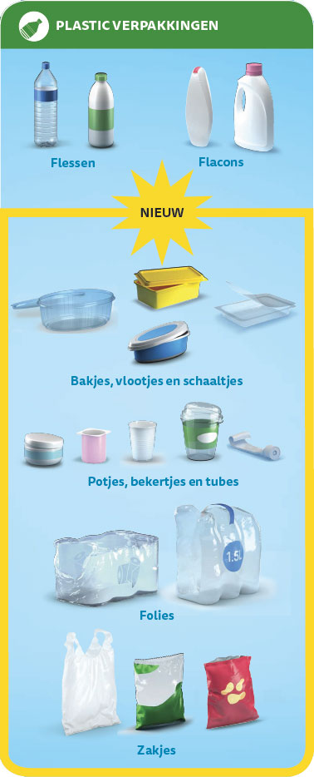
Sorteren van huishoudelijke verpakkingen in bedrijven
De huishoudelijke plastic verpakkingen worden samen met PMD opgehaald.
De PMD-sorteerregels voor bedrijven zijn sinds 1 april 2021 uitgebreid. Nieuwe huishoudelijke plastic verpakkingen zijn vanaf nu toegestaan in de PMD-stroom: bakjes en vlootjes, potjes (bv van yoghurt), zakjes en folies.

Plastic verpakkingsfolie

Hoe ga je te werk?
- Heb je een container voor papier en karton? Contacteer je afvalophaler en vraag foliezakken.
- Vul de zakken met (propere) pallethoezen en -folie (en NIKS ANDERS). In functie van de ophaler, kan het zijn dat aparte zakken moeten gebruikt worden voor transparante en gekleurde folie.
- Knoop de volle zakken dicht en plaats ze naast de container voor papier en karton.
- Je ophaler neemt ze mee bij de volgende lediging van je rolcontainer papier/karton.

TOEGELATEN
- Propere plastic verpakkingsfolie en –hoezen

NIET TOEGELATEN
- Bevuilde folie
- Folie in direct contact met voeding
- Foam folie
- Geëxpandeerde polystyreen (isomo)
- Handschoenen
- Harde plastics
- Land- en tuinbouwfolie
- Plakband
- Spanbanden
- Verpakkingsschuim

- Je voldoet aan je sorteerverplichtingen.
Het sorteren van plastic folie is wettelijk verplicht. Door foliezakken te gebruiken, ben je ook in orde met de wetgeving.

- Je krijgt premies.
Valipac draagt financieel bij aan de aankoop- en verwerkingskosten van de zakken

Piepschuim

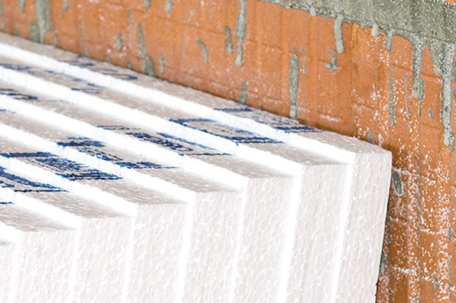
Geëxpandeerd polystyreen (EPS) wordt in de volksmond piepschuim genoemd. Dit materiaal wordt vooral gebruikt om breekbare voorwerpen tegen schokken te beschermen of om ze stabiel te houden in een doos. Piepschuim wordt ook gebruikt als isolatiemateriaal in de bouw.Aangezien dit materiaal altijd uit één en hetzelfde polymeer bestaat, kan EPS makkelijk worden gerecycleerd, op voorwaarde dat het zuiver en wit is.

Hoe sorteren?
Welk piepschuim sorteren?
- piepschuim van verpakkingen (huishoudtoestellen, meubels …)
- bakken uit piepschuim om vis in te transporteren
- piepschuim gebruikt als isolatiemateriaal (‘platen’ uit piepschuim)
Welk piepschuim komt niet in aanmerking voor recyclage?
- gekleurd piepschuim: gekleurd piepschuim kan worden gerecycleerd, maar mag niet worden vermengd met wit piepschuim. Uw afvalophaler kan u meer informatie geven over de opties, afhankelijk van de hoeveelheid afval die moet worden afgevoerd.
- verontreinigd piepschuim (door voeding bijvoorbeeld): dit is niet recycleerbaar en moet samen met het ongesorteerde afval worden weggegooid.
- vleesschaaltjes: deze zijn niet recycleerbaar en moeten samen met het ongesorteerde afval worden weggegooid.
PUR isolatieschuim (uit polyurethaan): dit schuim is recycleerbaar. Uw afvalophaler kan u vertellen vanaf welke hoeveelheden dit afval kan worden opgehaald.
- ‘verpakkingschips’: deze zijn niet recycleerbaar en moeten samen met het ongesorteerde afval worden weggegooid.
- piepschuim van geëxpandeerd polypropyleen (PPE): dit materiaal kan ook worden gerecycleerd. Uw afvalophaler kan u vertellen vanaf welke hoeveelheden dit afval kan worden opgehaald.

Hoe piepschuim opslaan en laten ophalen?
Voor kleine hoeveelheden piepschuim kan uw afvalophaler speciale zakken voorzien.
U kunt uw afvalophaler vragen om ze samen met het papier en karton op te halen.

Spanbanden

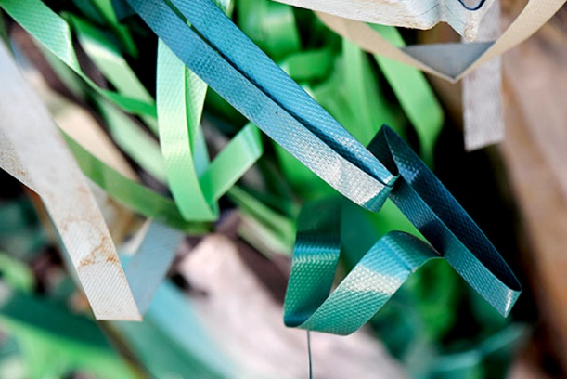
Plastic spanbanden of omsnoeringsbanden kunnen gemaakt zijn van polypropyleen (PP) of polyethyleentereftalaat (PET). Deze kunt u in dezelfde bak verzamelen: uw afvalophaler doet de sortering.

Hoe sorteren?
Helaas is het vrij moeilijk om een spanband uit PP te onderscheiden van een spanband uit PET.
Welke spanbanden kunnen worden gerecycleerd?
- plastic spanbanden (hetzij uit PP of PET)

Hoe spanbanden opslaan en laten ophalen?
Kleine hoeveelheden (meerderheid van de gevallen)
U kunt de spanbanden verzamelen in speciale zakken die u bij uw afvalophaler kunt krijgen.
U kunt uw afvalophaler vragen om ze samen met het papier en karton op te halen.

Harde plastics

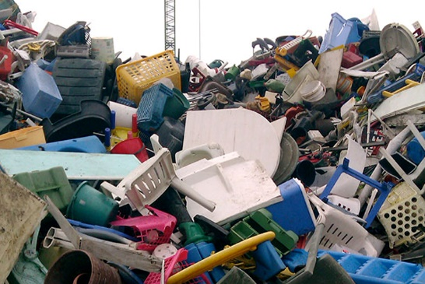
Harde plastics zijn vervaardigd uit verschillende polymeren (PE, PP, PS, ABS, PC, PVC, …). Na de ophaling moeten ze manueel of automatisch worden gesorteerd alvorens te worden gerecycleerd.

Hoe sorteren?
Welke harde plastics kunnen worden gerecycleerd?
Vrijwel alle afvalsoorten en -vormen uit harde plastic komen in aanmerking voor recyclage:
- tuinmeubels
- kratten
- slangen/buizen
- emmers
- beschadigde (en zuivere) plastic vaten
- beschadigde (en zuivere) plastic palletten
- werfhelmen

Plastic vaten en palletten: vaak herbruikbaar
Indien in goede staat, zijn grote plastic vaten en palletten geen afval, aangezien u ze kunt hergebruiken!

Hoe harde plastics opslaan en laten ophalen?
Voor kleine hoeveelheden, contacteer je afvalinzamelaar om na te gaan of hij een inzamelsysteem aanbiedt.

Papier & karton

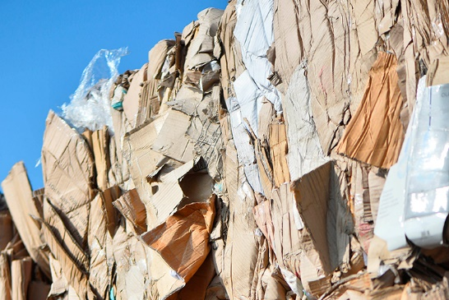
Papier en karton kunnen probleemloos worden gemengd. Afvalophalers scheiden het afval eventueel zelf volgens het soort en de kwaliteit. Er is één voorwaarde: het papier- en kartonafval moet droog en proper zijn.

Hoe sorteren?
Welk papier/karton kan worden gesorteerd?
- Wit of gekleurd, bedrukt en onbedrukt karton en papier
- Fotokopieën
- Kranten, tijdschriften, folders
- Archieven
- Papieren zakken
- Wit of gekleurd, bedrukt of onbedrukt
- Bijsluiters en verpakkingen van geneesmiddelen
- Dossiers, mappen, boeken
- Verpakkingskarton

Hoe papier en karton opslaan en laten ophalen?
Bewaar ze in een container.
Papier- en kartonafval moet droog en proper worden bewaard om het te kunnen recycleren. Hiervoor gebruikt u best een container.
Met een container kunt u:
- het afval makkelijker stockeren
- de veiligheidsregels in acht nemen
- het afval vochtvrij bewaren

Hout

Houtafval wordt onderverdeeld in drie categorieën, die elk op een specifieke manier worden verwerkt.

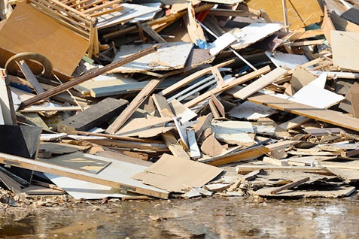
Onbehandeld en behandeld hout
Deze categorie bevat al het ongevaarlijke houtafval. Onbehandeld hout (A-hout) kan worden hergebruikt om nieuw materiaal van te maken, terwijl behandeld hout (B-hout) wordt meestal gebruikt voor terugwinning van energie.

Welk hout kan in categorie “onbehandeld hout” worden gevaloriseerd?
Alle afval van ‘massief’ hout (dus geen spaan- of multiplexplaten) dat niet werd behandeld en niet in contact is gekomen met gevaarlijke stoffen. Dat zijn onder andere:
- palletten
- kisten en kratten uit massief hout
- kabelhaspels
- timmerhout, zoals (stut)balken, planken, juffers en houten bekistingen, op voorwaarde dat ze niet werden behandeld en verontreinigd door bouwafval zoals beton.
- stuwhout
- onbehandelde zaagresten
Welk hout kan in categorie “behandeld hout” worden gevaloriseerd?
- gekleurd hout
- triplex-, multiplex-, OSB-, MDF-platen < 50% uit spaanplaat of houtdeeltjes
- groente- en fruitkisten
- beschilderd hout
- hout bezet met karton, textiel of plastic
- ‘behandeld’ hout (bijvoorbeeld bekistingspanelen met cementafval).
- gelamineerd hout
- houtvezelplaat
- meubels
- parket
- afbraakhout (deuren, vensters)

Welk hout komt niet in aanmerking voor beide categorieën?
- snoeihout (stronken, takken en twijgen) en kerstbomen – deze worden apart opgehaald, verpulverd en tot compost verwerkt
- verontreinigd of gevaarlijk hout (C-hout)
- stukken rot of vermolmd hout – dit wordt verpulverd en tot compost verwerkt
- geïmpregneerd hout (behandeld om waterdicht te zijn, gekleurd in de massa)
- palen van afsluitingen
- tuinhuisjes

Hoe onbehandeld en behandeld hout opslaan en laten ophalen?

U kunt onbehandeld en behandeld houtafval in speciale containers opslaan, afhankelijk van de hoeveelheid afval die u produceert. Het moet door een erkend ophaler worden opgehaald.
- Als u maar weinig onbehandeld hout hebt, kunt u dit stockeren en samen met uw behandeld hout laten ophalen.
- Als u veel onbehandeld houtafval hebt, kan het interessant zijn om beide soorten te scheiden.

Gevaarlijk houtafval
Bepaald houtafval wordt als gevaarlijk beschouwd (C-hout). Dit kan niet worden gerecycleerd. U moet dit apart stockeren en laten ophalen.

Hoe sorteren?
Welk hout wordt gezien als gevaarlijk hout?
Gevaarlijk hout omvat alle geïmpregneerd, verontreinigd en/of gevaarlijk houtafval. Bijvoorbeeld:
- dwarsliggers van spoorwegen
- carports
- elektriciteitspalen
- geïmpregneerd hout (behandeld om waterdicht te zijn, gekleurd in de massa)
- palen van afsluitingen
- tuinhuisjes

Hoe gevaarlijk hout opslaan en laten ophalen?
Gevaarlijk hout moet apart worden opgeslagen en opgehaald door een erkend ophaler voor gevaarlijk afval.
Bewaar uw gevaarlijk hout in een schone en goed verluchte opslagplaats, en voorzie altijd een aangepaste brandblusser in de opslagzone.

Metaal

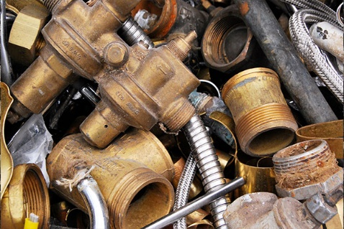
Ferrometalen hebben magnetische eigenschappen:
- staal
- ijzer
- kobalt
- nikkel
- gadolinium

Non-ferrometalen hebben geen magnetische eigenschappen.

- koper
- lood
- aluminium
- zink
- brons
- messing
- babbitt

Hoe sorteren?
1. Welke ferrometalen en non-ferrometalen kunt u sorteren?
- productieafval
- spanbanden (bandijzer) en beschadigde vaten van minder dan 200 liter als het totale volume niet te groot is
2. Welke materialen komen hiervoor niet in aanmerking?
- metalen vaten in goede staat, die opnieuw kunnen worden ‘geherconditioneerd’ voor een tweede leven.
- elektrisch en elektronisch afval, en elektrische kabels: dit afval moet apart worden gerecycleerd. Neem zeker contact op met uw afvalophaler voor meer informatie.
- autowrakken: het herwinnen van de verschillende onderdelen van een auto is verplicht en moet door een gespecialiseerd schroothandelaar worden uitgevoerd.
- de metaalfractie uit het PMD, die samen met het andere PMD-afval wordt opgehaald.

Glas

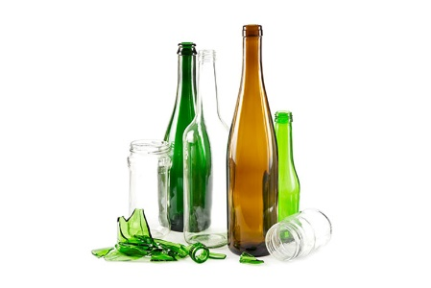
Hol glas
Hol glas is de verzamelnaam voor glazen flessen en bokalen, in hun geheel of in stukken. Het glas kan doorschijnend of gekleurd zijn.
Het kan oneindig worden gerecycleerd zonder aan kwaliteit in te boeten.

Hoe sorteren?

Welk glas kan in de categorie ‘hol glas’ een nieuw leven krijgen?
- Alle bokalen, flessen, zuigflessen of andere, al dan niet gekleurde verpakkingen
Welk glas komt hiervoor niet in aanmerking?
- vlak glas
- hittebestendig hol glas: ovenschotels, kachelglas, pyrexglas en -schotels – dit kunt u samen met inert afval weggooien.
- keramiek, porselein – dit kunt u samen met inert afval weggooien (zoals bouwafval).
- vitrokeramische platen
- melk- en kristalglas
- fluorescerende lampen, die apart moeten worden opgehaald en gerecycleerd
- gevaarlijk glas

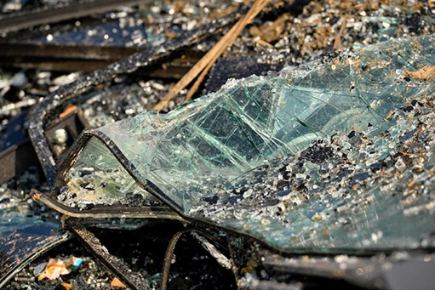

Vlak glas
Zoals de naam aangeeft, is dit glas vlak.
Net zoals hol glas is dat afkomstig van heel diverse bronnen en zijn niet alle soorten recycleerbaar.

Hoe sorteren?
Welk glas kan in de categorie ‘vlak glas’ een nieuw leven krijgen?
- ramen
- dubbel glas
- autoramen
- ramen van serres
- gewapend glas (met ingebouwde rooster)
- gelaagd glas (veiligheidsglas)
- glas-in-lood
- spiegels
Welk glas komt hiervoor niet in aanmerking?
- hol glas
- hittebestendig glas en vitrokeramische platen
- cellulair glas
- kristalglas, loodglas
- gevaarlijk glas

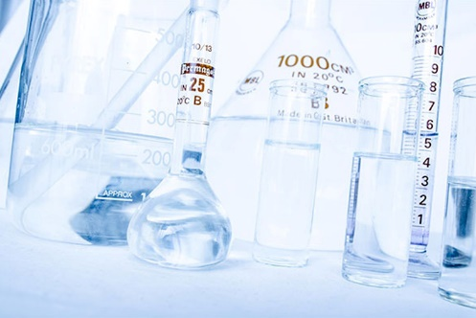
Gevaarlijk glas: OPGELET!
Gevaarlijk glas heeft betrekking op alle categorieën glas die in contact zijn gekomen met chemische producten of geneesmiddelen.
Het moet apart worden opgeslagen en worden opgehaald door een erkend afvalophaler voor gevaarlijk afval!

Afgedankt elektro

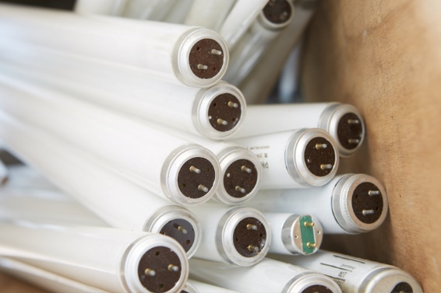
AEEA staat voor Afgedankte Elektrische en Elektronische Apparaten. Alle apparaten die afhankelijk zijn van elektrische stroom of elektromagnetische velden vallen onder de categorie AEEA; m.a.w. alle apparaten waaraan een stekker zit of die een batterij bevatten. Ook gekoppelde accessoires worden beschouwd als AEEA.
Dit kan dus gaan van een koffiezetmachine, verlichtingsarmatuur, boormachine, televisie tot en met bijvoorbeeld medische hulpmiddelen en automaten; maar tevens accessoires zoals een computermuis of klavier, oortjes, en kabels. Ook lampen maken deel uit van de categorie AEEA.

Losse onderdelen en/of onvolledige apparaten zijn dan weer uitgesloten van de definitie AEEA. Recupel zorgt ervoor dat afgedankte elektro-apparaten op een duurzame en kostenefficiënte wijze ingezameld en verwerkt worden. Recupel organiseert ook de selectie op hergebruik. Data bevattende toestellen zoals PC’s, portables of smartphones ondergaan daarbij een gegarandeerde verwijdering van alle aanwezige gegevens (datawiping). Zo kunnen herbruikbare toestellen een tweede leven krijgen.
Hoe AEEA sorteren bij bedrijven?
As je de elektrische en elektronische apparaten van je bedrijf begint te sorteren, moet je een onderscheid maken tussen huishoudelijk elektro en professioneel elektro.
Wat is huishoudelijk elektro?
Dit zijn apparaten bestemd voor gebruik in particuliere huishoudens en gelijkaardig gebruik in commerciële, industriële, institutionele en andere omgevingen. (zoals een laptop, koffie-apparaat, microgolfoven,…).
Wat is professioneel elektro?
Dit zijn apparaten die je thuis niet kunt terugvinden zoals een koeltoog, kopieerapparaat, vaatwasmachine in restaurant,…)
Heb je enkel professionele elektro of een mix van huishoudelijk en professioneel?
Bij aankoop van nieuwe toestellen is de leverancier verplicht je oude toestellen terug te nemen. Dit noemen we de aanvaardingsplicht. Maak er gebruik van.
Geen nieuwe aankoop? Doe dan een beroep op een Recupel Erkende Recycler. Professionele ophalers en verwerkers maken voor jou een offerte op maat. Dergelijk voorstel kan zowel financieel positief (bij waardevolle fracties) als negatief (bij kostende fracties) zijn.

